Διαγώνισμα Ναυτιλίας (3ο)

ΘΕΜΑ Α
Α1.Να χαρακτηρίσετε τις προτάσεις που ακολουθούν,γράφοντας στο τετράδιό σας δίπλα στο γράμμα που αντιστοιχεί σε κάθε πρόταση τη λέξη Σωστό,αν η πρόταση είναι σωστή ή τη λέξη Λάθος,αν η πρόταση είναι λανθασμένη.

α.Κάθε επίπεδο κάθετο προς τη γραμμή της κατακορύφου ονομάζεται ορίζοντας.(Σ σελ 30 βοηθη)
β.Το επίπεδο που είναι κάθετο προς την κατακόρυφο που διέρχεται από τον ισημερινό,ονομάζεται αισθητός ορίζοντας (Λ το σωστό είναι που δέρχεται από την επιφάνεια της θάλασσας σελ 31 βοηθ)
γ.Κάτω από το μάτι του παρατηρητή οι εφαπτόμενες στην επιφάνεια της Γης ακτίνες σχηματίζουν κώνο,που ονομάζεται γεωμετρικός ορίζοντας.(Σ σελ 31 βοηθ)
δ.Το επίπεδο που είναι κάθετο προς την κατακόρυφο που διέρχεται από την επιφάνεια της θάλασσας ονομάζεται φαινόμενος ορίζοντας.(Λ σωστό είναι που διέρχεται από το μάτι του παρατηρητή σελ 31 βοηθ)
ε.Λόγω διάθλασης οι οπτικές ακτίνες καμπυλώνονται έτσι ώστε ο παρατηρητής να βλέπει πέρα από τον γεωμετρικό ορίζοντα.Αυτός ο ορίζοντας ονομάζεται ορατός ορίζοντας (visible horizon) ή θαλάσσιος ορίζοντας (sea horizon).(Σ )
15 μονάδες

A2.Τί ονομάζεται πολοζενιθιακή απόσταση ή σύμπλατος;(σελ 30 βοηθ)
15 μονάδες

Α3.Δίνονται τα παρακάτω σχήματα..Να γράψετε στο τετράδιό σας τους αριθμούς 1,2,3,4,5 από τη στήλη Α και,δίπλα,ένα από τα γράμματα α,β,γ,δ,ε,στ της στήλης Β,που δίνει τη σωστή αντιστοίχιση.Σημειώνεται ότι ένα γράμμα από τη στήλη Β θα περισσέψει

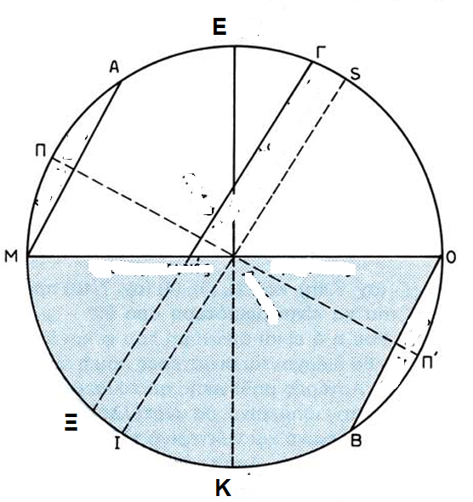

ΣΤΗΛΗ Α | ΣΤΗΛΗ Β
1.ΜΟ | ΑΦΑΝΕΙΣ (2)
2.ΟΒ | ΑΕΙΦΑΝΕΙΣ (3)
3.ΑΜ | ΜΑΘΗΜΑΤΙΚΟΣ ΟΡΙΖΟΝΤΑΣ(1)
4.ΓΞ | ΑΜΦΙΦΑΝΗΣ ΑΣΤΕΡΑΣ (4)
5.Ε | ΓΕΩΜΕΤΡΙΚΟΣ ΟΡΙΖΟΝΤΑΣ
 | ΖΕΝΙΘ (5)
10 μονάδες

ΘΕΜΑ Β
Β1.Να δοθούν οι ορισμοί των παρακάτω εννοιών:
α)Γραμμή ισημεριών (σελ 35)
β)Ισημεριά σημεία των τροπών (σελ 35)
γ)Ισημερία (σελ 35)
δ)Κάτω μεσημβρινή διάβαση (σελ 22)
ε)Πάνω μεσημβρινή διάβαση (σελ 22)
20 μονάδες

Β2.Να αναφέρετε τί είναι οι κάθετοι κύκλοι.(σελ 15)
Να αναφέρετε τί είναι η φορά περιστροφής.(σελ 16)
(10μονάδες)

ΘΕΜΑ Γ
Σε GMT 19h 15min 45sec της 14-5-82 πλοίο βρισκόταν σε μήκος 170° 13’,5 Α.Ποιος είναι ο αντίστοιχος μέσος τοπικός χρόνος στο πλοίο (LMT) και σε ποια ημερομηνία πλοίου αντιστοιχεί;
(σελ 92 βοηθ)
15 μονάδες

ΘΕΜΑ Δ
Πλοίο που βρίσκεται σε ανατολικό μήκος 66° 18’ είχε μέσο τοπικό χρόνο 11h 35min στις 14/5/82.Να βρεθεί η αντίστοιχη ώρα Greenwich.
(σελ 93 βοηθ)
15 μονάδες

ΚΑΛΗ ΕΠΙΤΥΧΙΑ

